МБУК ДО «Екатеринбургская детская школа искусств № 14 имени Г. В. Свиридова»

I Школьная музыкально-теоретическая онлайн олимпиада «Абсолютный слух»
(к 250-летию со дня рождения композитора Л.В. Бетховена)

Разработали преподаватели теоретических дисциплин:
Широкова Е.Н.
Гафиуллина А.А.
Ногина Е.А.

Екатеринбург 2020

УТВЕРЖДАЮ
Директор МБУК ДО
«ЕДИШ №14 им. Г. В. Свиридова»
_________________И.В. Шульгина
«10» декабря 2020 г.

ПОЛОЖЕНИЕ
I Школьной музыкально-теоретической онлайн олимпиады «Абсолютный слух»
(к 250-летию со дня рождения композитора Л.В. Бетховена)
I. Организатор:
Теоретическое отделение МБУК ДО «ЕДШИ № 14 имени Г.В. Свиридова».
II. Время и место проведения:
С 11 по 20 декабря 2020 года в онлайн режиме.
III. Цели и задачи олимпиады:
- знакомство с творчеством Л.В. Бетховена;
- развитие творческих способностей учащихся;
- повышение интереса учащихся к музыкально-теоретическим предметам;
- выявление одаренных детей, обладающих творческим и интеллектуальным потенциалом;
- актуализация знаний и умений, полученных в процессе обучения;
- развитие форм внешкольной работы.
IV. Условия олимпиады:
К участию в конкурсе допускаются дети, обучающиеся в 3 и 4 классе.

Порядок проведения олимпиады:
- олимпиада проводится дистанционно в один тур;
- участие в Олимпиаде индивидуальное;
- предварительный отбор участников не производится;
- олимпиада состоит из 2-х частей (приложение):
– задания по сольфеджио;
– музыкальная викторина.
Выполнение заданий оценивается по сумме набранных баллов:
- слуховой анализ и теоретическое задание: 1 балл за каждый верно определённый элемент;
- диктант: 1 балл за каждую правильную цифру;
- викторина: 1 балл за каждый верно определённый элемент.

Участники, занявшие на олимпиаде I, II, III места, награждаются дипломами получают звание «Дипломант онлайн-олимпиады «Абсолютный слух». Участники, не занявшие мест, награждаются грамотами за участие в олимпиаде. Жюри имеет право присуждать не все премии и делить места между призерами.
V. Жюри
- жюри олимпиады формируется из представителей администрации школы, преподавателей теоретических дисциплин;
- жюри определяет победителей и призёров олимпиады, которые награждаются дипломами;
- решение жюри окончательное и пересмотру не подлежит;
- результаты олимпиады размещаются на официальном сайте МБУК ДО «ЕДШИ № 14 имени Г.В. Свиридова».

ПРИЛОЖЕНИЕ
Данная олимпиада посвящена творчеству Л.В. Бетховена, в связи с чем, в заданиях будет использована музыка композитора. Предлагаемый музыкальный материал ограничивается программными требованиями ДШИ.
СОЛЬФЕДЖИО
Задания:
- Диктант: воссоздание целостного нотного текста по фрагментам.
- Письменный слуховой анализ.
- Интервалы, обращения интервалов.
- Три вида минора.
- Тестовое задание. В данном задании участники должны продемонстрировать теоретические знания в объёме программы 3-го и 4-го класса ДМШ, ДШИ.
МУЗЫКАЛЬНАЯ ЛИТЕРАТУРА
Музыкальная викторина по произведениям Л.В. Бетховена:
- Соната для фортепиано № 8 до минор, op. 13 «Патетическая»
- Соната для фортепиано № 14 до-диез минор, ор. 27, № 2 «Лунная»
- Симфония №9 ре минор (op. 125), III часть, скерцо
- «К Элизе»
- Симфония №9 ре минор (op. 125), IV часть, «Ода к радости»
- Симфония № 5 до минор, I часть
Викторина
Название | 1 | 2 | 3 | 4 | 5 | 6
Соната № 8«Патетическая», 2 часть
Соната № 14 «Лунная»
Симфония № 9, Скерцо
«К Элизе»
Симфония № 9, «Ода к радости»
Симфония № 5, 1 часть

Бланк заданий
Школьная олимпиада по сольфеджио
«Абсолютный слух»
(250-летию со дня рождения Л. В. Бетховена)
3 класс (8 - летняя программа обучения)

Задание №1: прослушайте фрагмент произведения и расставьте номера тактов в правильно порядке:
1 2 3 4 5 6 7 8
Ответ:
Количество баллов__________
Задание №2: за картинками спрятались мажорные и минорные трезвучия. Определите, какая цепочка картинок верна.
1)
2)
3)
4)
Ответ: _______________________________ Количество баллов__________

Задание №3: сочините ритм на предложенные стихи в размере 3/4:
«Край родной». Музыка Л. Бетховена, русский текст К. Алемасовой
Край родной, край родной,
Загорится день златой,
Соловей на ветке тонкой
Вдруг зальется песней звонкой.
Я помчусь к тебе мечтой,
Край родной, край родной.
Количество баллов__________
Задание №4: в этой мелодии спрялась известная последовательность из трех интервалов. Как она называется? (ответ). Найдите и подпишите интервалы.
Л. Бетховен. 9 симфония
Ответ: _______________________________ Количество баллов__________
Задание №5: в данной мелодии спрятались сексты. Выпишите сексты и сделайте общения.
Количество баллов__________
Задание №6: определите тональность и вид минора.
................................................................ .........................................................
..................................................... .....................................................................
............................................................... ..................................................
Количество баллов__________
Задание №7: составьте слова-термины из слогов (некоторые слоги можно использовать).

реп ди тре ак пау
зву за чие ка ми
корд на такт ри

_______________________________________________________________________________________________________________________________________________________________________________________________________________________________________________________________________________________________________________________________________

Количество баллов__________

Бланк заданий

Школьная олимпиада по сольфеджио
«Абсолютный слух»
(250-летию со дня рождения Л. В. Бетховена)
3 класс (5-летняя программа обучения)

Задание №1: Найти и исправить ошибки в мелодии.
Л. ван Бетховен.
Шесть легких вариаций на швейцарскую песню
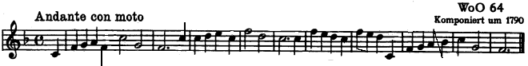
Ответ:
Л. ван Бетховен.
Шесть легких вариаций на швейцарскую песню
Задание №2: Сочините ритм на предложенные тексты.
- Кто, кто счастливый человек? Кто любит птичье пение, и каждое растение, и шум родимых рек – я, вольный человек! Счастливый человек! Я вольный человек! Счастливый человек!
(Л. Бетховен. Романс “Счастливый человек”)

- Ночная тьма скрывает спокойный небосвод, звезда любви мерцает над тихой гладью вод. Умолкло все дневное, и хоры птиц молчат, в торжественном покое цветы и травы спят.
- (Л. Бетховен. Романс “Томленье ”)

Задание №3: Определить на слух и записать в таблицу 10 элементов.

1 2 3 4 5 6 7 8 9 10

Количество баллов:___________

Задание №4: Расставьте тактовые черточки в мелодиях.
Л. ван Бетховен.
32 Вариации.
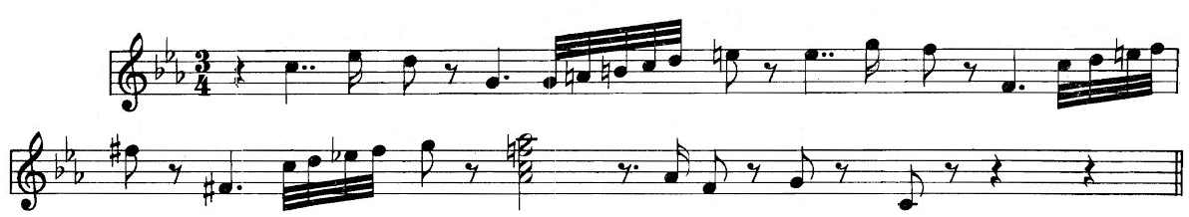
Л. ван Бетховен.
Марш (Из музыки к пьесе “Афинские развалины”).
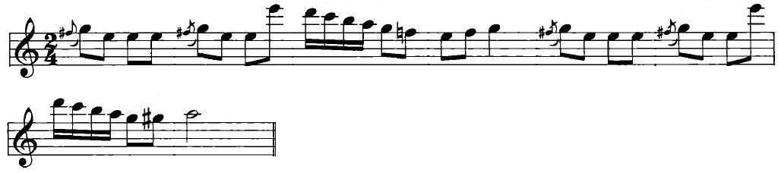

Задание №5: Определите тональности.
Л. ван Бетховен.
Немецкий танец.
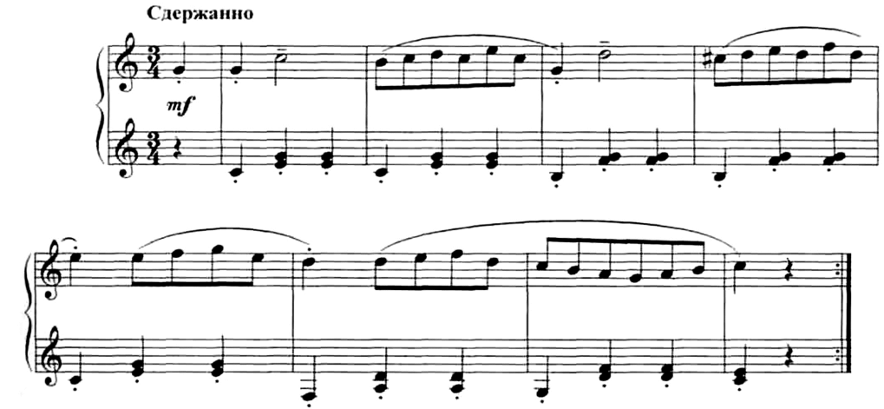Ответ
Л. ван Бетховен.
Соната.
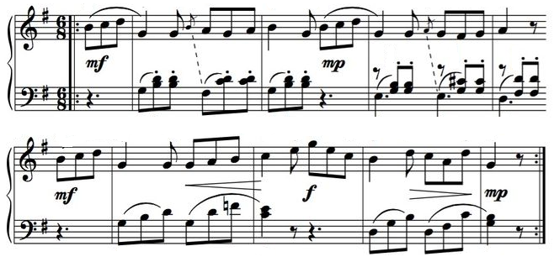Ответ

Бланк заданий

Школьная олимпиада по сольфеджио
«Абсолютный слух»
(250-летию со дня рождения Л. В. Бетховена)
4 класс (8- летняя программа обучения)

Задание №1: прослушайте фрагмент произведения и расставьте номера тактов в правильно порядке:
1 2 3 4 5 6 7 8
Ответ:
Количество баллов__________
Задание №2: прослушайте цепочку трезвучий. Определите, какая цепочка аккордов верна.
1) М₅₃, Ум₅₃, Б₅₃, М₅₃, Ум₅₃, Б₅₃
2) Б₅₃, Ум₅₃, М₅₃, М₅₃, Ум₅₃, Б₅₃
3) Ум₅₃, М₅₃, Б₅₃, Ум₅₃, Б₅₃, М₅₃
4) Б₅₃, М₅₃, Ум₅₃, Б₅₃, Ум₅₃, М₅₃
Ответ: _______________________________ Количество баллов__________
Задание №3: сочините ритм на предложенные стихи в размере 2/4:
«Малиновка». Музыка Л. Бетховена, слова Г. Бюргера
– Скажи, малиновка, зачем
Порхаешь вокруг гнезда?
Ведь ты так жалобно еще
Не пела никогда.
– Дитя мое, вокруг взгляни,
Чтоб грусть мою понять:
Украли у меня детей,
И плачу я, как мать.
Количество баллов__________
Задание №4: определите и подпишите интервалы, которые образуются в двухголосии.
Л. Бетховен. 9 вариаций, тема
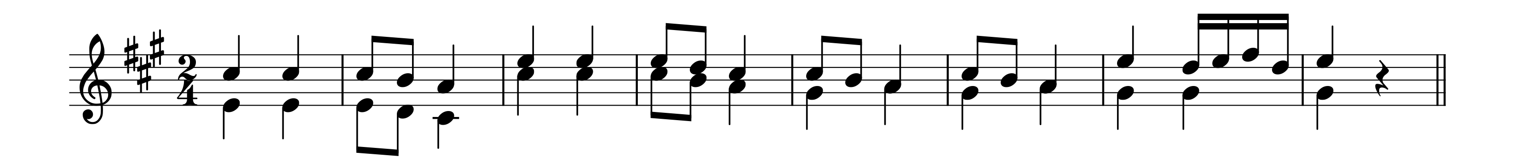

Ответ: _______________________________ Количество баллов__________
Задание №5: в данной мелодии спрятались главные трезвучия лада. Выпишите T, S, D и сделайте общения.
Л. Бетховен, Соната для фп. №30 (соч.109), II часть
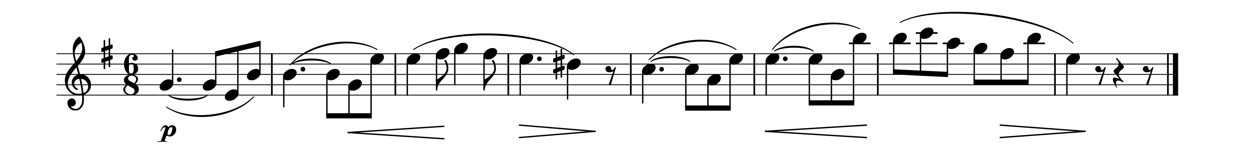
Количество баллов__________
Задание №6: определите лад и вид минора.
................................................................ .........................................................
..................................................... .....................................................................
............................................................... ..................................................
Количество баллов__________
Задание №7:
 |  |  |  |  |  |  |  |  |  |  |  |  |  |  |  |  | ⁷ |  |  | ⁸
 |  |  |  |  |  |  | ¹¹ |  |  |  |  |  |  |  | ⁶
 |  |  |  |  | ¹
 |  |  |  | ⁹ |  | ²
 |  |  |  |  |  |  |  |  |  | ³
 | ¹⁰
⁴
 |  |  |  |  |  | ⁵

По горизонтали: 1. Как называется перемещение мелодии из одной тональности в другую? 2. Как называется начало мелодии со слабой доли? 3. Как будет называться трезвучие фа-ля-до в тональности Фа мажор? 4. В какой длительности содержится две восьмые? 5. Интервал, заключающий в себе 3 ступени.
По вертикали: 6. Какую длительность добавляет точка, поставленная справа от четвертной? 7. Сколько имеет обращений трезвучие? 8. Какое трезвучие состоит из малых терций? 9. Вид минора с повышенными VI и VII ступенями. 10. Знак, отменяющий повышения либо понижения звука. 11. Тональности с одинаковыми ключевыми знаками, но с разными тониками.
Количество баллов__________

